（WEB申込）参加申込書入力時の注意事項

- 参加申込書の作成（入力）手順について
・参加申込書の作成は、「WEB申込」により行います。
・「WEB申込」にかかる合唱連盟会員事務支援サービス入力画面のURLは、次のとおりです。
このURLをクリックすると、ログインID登録済みの方はログイン可能です。また、初めてご利用される方はログインIDを登録する画面が表示されますので、手順に従って手続を行うことができます。
https://www.conch-srv.info/general_users/sign_in?identifier=5f14ebcf07130446909f01ffea63e84f
- 広島県合唱連盟ホームページにアクセスし、「WEB申込」を行ってください。WEB申込には、申込者のメールアドレスＩＤが必要となります。
初めてご利用になる場合は、「会員事務支援サービス「繋」Web申込【初めて編】」の手順にしたがって、利用者情報の登録を行ってください。今回利用者情報を登録しておけば、次回参加申込時には今回の登録分を使用して申込できますので、申込手続がより簡便になります。
- 必要事項を入力し「申し込む」ボタンを押せば申し込み完了です。
また、締切日前であればログインして、何度でも訂正可能です。
補足
- 推奨ブラウザはGoogle Chrome ですが、他のブラウザ（Internet ExplorerやFireFoxなどの一般のブラウザでも動作する技術で構成されています。
先ず、ネットからGoogle Chrome を検索し、導入してください。
- 初めて利用するときの利用者登録申請（ログインID登録）時やパスワード変更時には通知メール（登録完了メール）が届きますが、それ以外の受付完了メールは、送信いたしません。
ログインして、参加申込一覧で状態をご確認ください。
- 申込書の印刷は、大会当日まで可能です。
- 従来は、申込書を印刷し、申込責任者の署名（記名）・押印したもの（原本）を参加団体への説明会（代表者会議）で提出していましたが、平成30年度（2018年度）よりこれを不要としました。
◆このサービスでは、上位大会（支部大会）に県大会の申込内容をコピー入力して参加申込みできます。

２．参加申込書への入力時の注意事項
(1) 「演奏記号」について（広島県大会では不要）
(2)「（申込）責任者」について
学校団体の場合は、「学校長の氏名」を、その他の団体は、「団体の代表者名」を入力してください。
肩書欄に、「校長」「団長」「代表」等を記入してください。（押印は不要とします。）
（注） 「（申込）責任者の氏名」の前に「肩書」を入力しないようご留意ください。
なお、学校団体におけるコンクール参加にかかる承認は、各校の校則に則って手続を行ってください。
また、複数学校団体で構成する合唱団においては、どちらか代表の学校長名のみでも構いません。
(3) 団体名について
正式名称（県合唱連盟への加盟登録名）を記入してください。（「 」、・、大文字小文字なども入力可能）
(4) 団体略称（「プラカード記載団体名」）について
10文字以内としますので、10文字を超える団体名については10文字以内に短縮して入力してください。
(5) 「連絡担当者」について
学校団体の場合は、担当顧問の名前としてください。また、携帯電話番号やメールアドレス、ＦＡＸ番号は必ずしも記入する必要はありませんが、急な場合でも連絡が取れる電話番号は必ず記入してください。
大会の中止や変更を知らせるなど、緊急の文書を送付する場合などは、記入されたメールアドレスまたはＦＡＸに送ります。住所は、学校名も含め、省略しないで入力してください。
(6) 「参加料」について
個人参加料は、全ての参加者（出演人数＋指揮者＋伴奏者＋独唱者＋譜めくり）に必要です。
なお、参加者の変更はできますが、参加団体への説明会以降は県大会の出演人数を変更することはできません。出演人数の変更は、参加団体への説明会当日までです。出演人数が変わると参加費用も変わりますので、ご留意ください。
参加料を振り込む際、「振込人名」欄には「参加団体（合唱団）名」と「振込人名」を併記してください。
(7) 「入場券」について
事前に一定枚数を預託しますので、申込書に記入することはできません。なお、入場券の追加購入についてはコンクール部にご連絡ください。
(8) 「宿泊等の手配」について（広島県大会では不要）
(9) 「自由曲の演奏時間」及び「合計演奏時間」について
「自由曲の演奏時間」は、複数曲を演奏する場合は演奏開始から最終曲の演奏終了までを（曲間も含めて）入力してください。また、「合計演奏時間」は、課題曲がある場合は、課題曲との曲間も含めて入力してください。
｢曲間｣とは、並び替えなどの時間も含みます。（「秒」の欄が０秒の場合も省略せずに記入してください。）
(10)「指揮者」「伴奏者」「独唱者」について
「指揮者」、「伴奏者」、「独唱者」を複数人記入できます。記入が不要な場合は、削除してください。
また、「伴奏者」は、それぞれの伴奏楽器名を選択してください。
(11) 「伴奏楽器」について
実行委員会で用意するピアノ１台以外の伴奏楽器を使用する場合は、（１４）の項に従ってください。
持ち込み伴奏楽器が２台目のピアノの場合は、ご希望に添えない場合がありますので、コンクール部と事前の打ち合わせを行ってください。なお、持ち込み楽器に関わる作業・経費は各団体にて負担してください。
(12) 「演奏上の特記事項」について
演奏者の中に、階段使用困難等配慮が必要な方がいらっしゃる場合は、こちらに記入してください。
(13) 「大学ユースの部」について
広島県合唱連盟HPに掲載の「出演者名簿」を作成後、WEB申込手続の中で添付してください。
(14) 「舞台配置図（持ち込み楽器設置位置用）」について
ピアノ位置は固定となります。移動はできません。持ち込み楽器等の設置位置は、
広島県合唱連盟のHPに掲載の「舞台配置図（持ち込み楽器の設置位置用）」を作成後、WEB申込手続の中で添付してください。なお、持ち込み楽器が無い場合、「舞台配置図」の添付は不要です。
(15) 「自由曲」について
① 演奏順に入力してください。
② 楽譜に記載されているとおりに入力してください。
③ 組曲等より選択する場合は[ ]内に組曲名を入力してください。
（曲集を使用する場合も元の楽譜まで辿ってください。）
④ 大文字、小文字は楽譜のとおりに入力してください。
⑤ 作品番号、曲番号があれば、入力してください。
⑥ 演奏曲が外国曲の場合、日本語での曲名（邦題）があるものは入力してください。
⑦ 作詩・作曲者名が外国人の場合、必ず原語でフルネームを表記するか、若しくはファーストネーム「名」のアルファベットの頭文字とラストネーム「姓」を原語表記し、できる限りラストネーム「姓」のカタカナ表記を入力してください。
⑧ 「演奏原語」欄は、演奏する言語（日本語、英語など）を入力してください。
⑨ WEB申込入力時に、複数ある楽譜データを「zipにまとめて」zipを添付することが可能です。

【WEB申込に関するお問合せ】
広島県合唱連盟 コンクール部 高橋 愛
Tel :０８２－２３６－７４７２
携帯：０９０－８７１２－４３６４
E-mail：awichan429@gmail.com
＜Ｗｅｂ申込方法の手順＞
■初めて利用される場合
１．下記の手順に従って申し込み準備をしてください。

初期画面
ﾒｰﾙｱﾄﾞﾚｽの登録
ログイン
利用者情報
登録

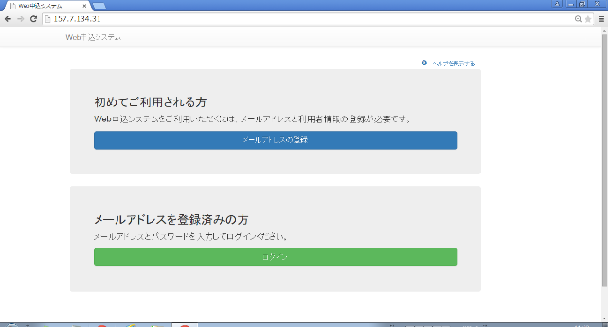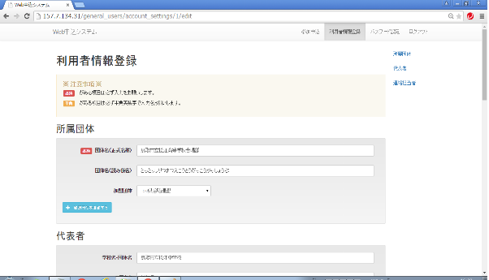
初期画面 利用者登録画面

（１）登録したメールアドレスに確認メールが送信されます。メール受信を確認し、メール内容のリンクをクリックして改めてログインしてください。
（２）利用者登録情報は、申込書の項目にコピーされます。特に団体名は正確に入力してください。

２．下記の手順に従って参加申込をしてください。
ログイン後
申込開始画面
申込内容入力
申込内容確認
参加申込書印刷
申し込む
（申込内容修正）

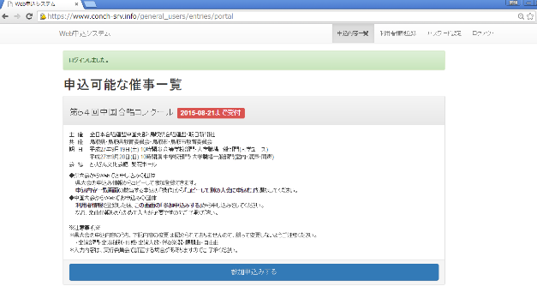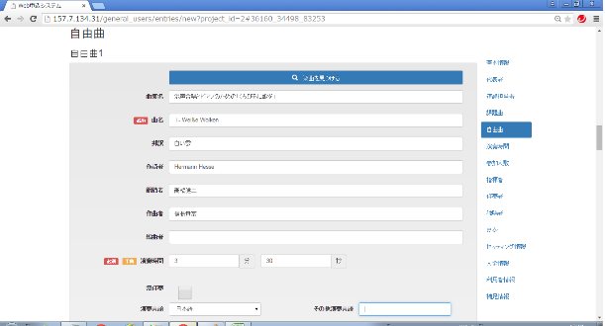
申込開始画面（ログイン後） 申込内容入力画面
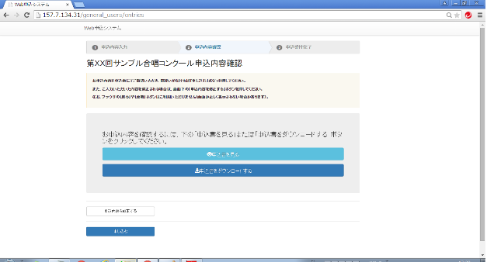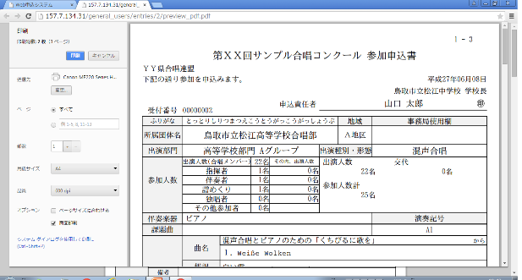
申込内容確認画面 参加申込印刷

（１）まだ決まらない必須項目があった場合は、仮入力を行って登録すると、その時点での内容は保存されます。
（２）申込修正登録する度に受付番号が変わります。申込書の印刷は、最新の受付番号分を印刷してください。

■前回の中国大会から利用されている団体の場合 或いは申し込み後、訂正を行う場合
１．下記の手順に従って参加申込みをしてください。
ログイン後
申込内容一覧
申込内容入力
申込内容確認
参加申込書印刷
申し込む
（申込内容修正）

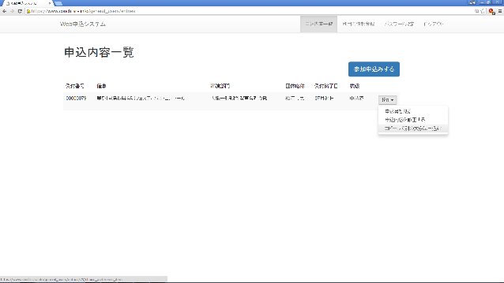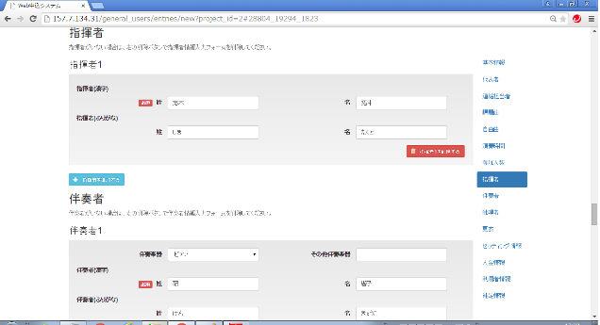
申込内容一覧画面 申込内容入力

（１）ログイン後、申込内容一覧画面の「操作」から「コピーして別の大会に申込む」を選択してください。
申し込む催事を指定し、申し込んでください。
なお、ピアノ屋根のセッティングや大会固有の申込内容は改めて入力してください。

■入力における注意事項
（1） 必須項目は必ず入力してください。後で入力したい場合でも仮入力するようにしてください。
（2） 数値項目は、スクロールで入力値を変えることができます。
無意識にスクロールすることがありますので注意してください。
なお、必須項目での「０」は必ず入力してください。
（3） 県大会での出演部門・出演種別・形態・出演人数・伴奏楽器・課題曲・自由曲（演奏順含む）の内容は、上位大会で変更することはできません。変更された場合は失格になる場合がありますので、ご注意ください。
（但し、支部大会の結果、全国大会に出場することになった団体は、出演人数に一定の特例がありますが、その場合は、全国大会規定に従ってください。）
（4） 自由曲欄は、追加して入力することができます。楽曲検索では、「曲集名」「曲名」の何れか、または両方に、検索キーワードを入力して検索します。（あいまい検索ができます）
見つからなかった場合は、楽譜を見ながら正確に入力してください。
なお、同じ曲集から選曲した場合は、曲集名などまったく同じように入力してください。
（「同上」や１つの曲目欄に複数曲を記載する等の省略入力は禁止します。）

（5） ラテン系文字、ギリシア文字などを入力する場合は、下記のツールを入手して入力します。
①ブラウザGoogleChromeで https://www.google.com/intl/ja/inputtools/chrome/にアクセスします。
②Google入力ツール(Chrome 拡張機能)をダウンロードします。
③Google入力ツールを Chromeに追加します。 ブラウザ右上にアイコンが表示されます。
④Google入力ツールアイコンから、「拡張機能のオプション」を選択します。
⑤左の一覧から該当言語、または「複数言語」をダブルクリックし右の一覧に追加します。
⑥入力が必要な項目で、Google入力ツールアイコンから選択し、該当の文字を入力します。

以上

